PLANNING D’ACTIVITES DE LA SEMAINE DU 29 JUIN au 05 JUILLET 2026
LUNDI  29 JUIN 2026  Karen animatrice est  absente ce jour | MARDI  30 JUIN 2026  Matthéo est en formation le matin | MERCREDI  01 JUILLET 2026  Karen animatrice est  absente ce jour | JEUDI  02 JUILLET 2026 | VENDREDI  03 JUILLET 2026 | SAMEDI 04  DIMANCHE 05  JUILLET 2026
10H30  Pliage du linge et lecture du journal      15H00  Activité  personnalisé  avec Matthéo   | 10H30  Pliage du  linge et lecture du journal  14H00  EXPO VENTE  FACIL’EN FIL  Salle de la Roseraie    Activité  personnalisé  avec Matthéo | 10H30  Pliage du linge et lecture du journal    15H00  Rediffusion du match  France Norvège  en salle de la Roseraie | 10H30  Pliage du linge et lecture du journal  15H00  Goûter anniversaires du trimestre   | 10H30  Pliage du linge et lecture du journal    14H00  Activité Siel Bleu avec Arthur  15H00  Jeux divers    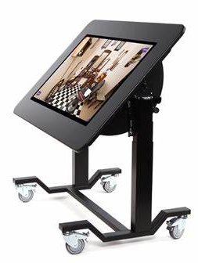  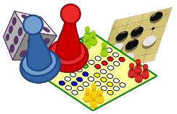 | A partir de  15H00  Jeux de  Société /  Emission TV à la Roseraie  

